Tarih: 06.05.2022
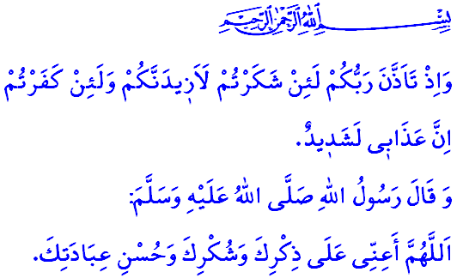
ŞÜKÜR SANA EY ŞEKÛR
Muhterem Müslümanlar!
Geliniz, şu mübarek Cuma saatinde, Cenab-ı Hakkın bizlere ihsan ettiği sayısız nimetlerinden bazılarını hep birlikte tefekkür edelim:
Yüce Rabbimiz, göklerde ve yerde ne varsa hepsini, geceyi ve gündüzü, güneşi ve ayı, bütün yıldızları insanın hizmetine vermiştir. Yağmurun müjdecisi olan rüzgârları göndermiş, yağmurla hayat verdiği ölü topraktan nice bitkileri, bağları ve bahçeleri çıkarmıştır. Denizleri ve okyanusları insanın emrine vermiş, susuzluğunu giderecek ab-ı hayat çeşmeleri ikram etmiştir. Geçiminde birçok fayda sağlayan hayvanları insana boyun eğdirmiştir.
Evini ve ailesini, insanoğlu için huzur ve dinlenme yeri kılmıştır. Ona, iyiyi kötüden ayırt edebilecek akıl, hissedebilecek gönül ve nimetlerinden istifade edebilecek duyu organları lütfetmiştir. Hak ve hakikat kılavuzu dinleriyle, hidayet rehberi kitaplarıyla, ahlak ve fazilet örneği rahmet elçileriyle insanları karanlıktan aydınlığa çıkarmıştır.
Aziz Müminler!
İnsandan beklenen, bitmez tükenmez nimetleri kendisine bahşeden Rabbine şükretmesidir. Nitekim yüce kitabımız Kur’an-ı Kerim’de şöyle buyrulmaktadır: “Artık siz beni anın ki ben de sizi anayım. Bana şükredin, bana nankörlük etmeyin!”
Kulluğumuzun en önemli nişanesi olan şükür, nimetten evvel onu vereni görmek ve düşünmektir. Yüce Mevla’nın lütuf ve ihsanını ikrar etmek, verdiğine rıza göstermektir. Nimetlerin kadir kıymetini bilmek, onlara kör ve sağır kesilmemektir.

Kıymetli Müslümanlar!
Şükür, sadece dildeki hamd ü sena değildir. Şükür, kalpte iman ve teslimiyet, akılda tefekkür ve ibret, uzuvlarda ibadet ve itaattir. Evet, dildeki “Elhamdülillah” şükürdür. Bütün nimetlerin Allah’tan geldiğini bilmek ve nimetlerin en küçüğüne bile rıza göstermek şükürdür. İhlasla işlediğimiz her hayırlı amel şükürdür. Allah’ı anma vesilesi, samimiyet ifadesi namazlarımız şükürdür. Kötülük ve günahlara karşı kalkan olan oruçlarımız şükürdür. Tevhit aşkını ve ümmet olma bilincini kuşandığımız haclarımız şükürdür. Yüce Yaratanımıza sadakatimizin tezahürü zekât, sadaka ve kurbanlarımız şükürdür. İman, ibadet ve itaatimizi güzel ahlakla kemale erdirmek şükürdür.
Değerli Müminler!
Yüce Rabbimiz “Şekûr”dur, kulunun salih amellerine fazlasıyla karşılık verendir. O halde, şükürle Cenab-ı Hakkın rızasına ve sevgisine talip olalım. Ömrümüze şükürle bereket katalım. “Nihayet o gün nimetlerden elbette sorguya çekileceksiniz.” ilahi fermanına cânıgönülden kulak verelim. Hesap günü gelmeden evvel şükreden bir kul olmaya gayret gösterelim. “Hani Rabbiniz, ‘Eğer şükrederseniz size nimetimi daha çok vereceğim, nankörlük ederseniz hiç şüphesiz azabım pek şiddetlidir!’ diye bildirmişti.” ayet-i kerimesini çokça tefekkür edelim. Bize yakışanın şükür olduğunu ve şükrün nimetleri artırdığını unutmayalım. Nankörlükten, şükürsüzlükten ve kanaatsizlikten Allah’a sığınalım. Peygamber Efendimizin bize öğrettiği şu duayı dilimizden düşürmeyelim: “Allah’ım! Seni zikretmek, sana şükretmek ve sana güzelce ibadet etmek için bana yardım eyle!”

Bakara, 2/152.
Tekâsür, 102/8.
İbrâhîm, 14/7.
Ebû Dâvûd, Vitr, 26; Nesâî, Sehiv, 60. Din Hizmetleri Genel Müdürlüğü

